Lage, Geschichte und Sprache der Cornwalliser
- Die Cornwalliser leben in Cornwall, im südwestlichsten Zipfel Englands (in der Karte gelb eingezeichnet).
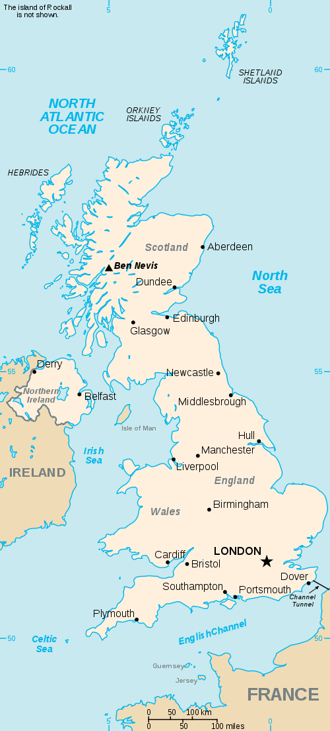
Wales
Nord-irland
Schottland
- A. Wales
B. Schottland
C. Nordirland
- Vor 5500 Jahren. Sie dienten zumeist als Grabstätten.
- Cornwall ist seit der Altsteinzeit besiedelt. In der Jungsteinzeit wanderten Bauern und Fischer der Megalithkultur ein, die Hünengräber bei Bodmin und Penwith hinterließen. Am Ende der Jungsteinzeit kamen neue Einwanderer, die die Herstellung von Bechern beherrschten und die Bronzeherstellung entwickelten.

Im 6. Jahrhundert v. Chr. kamen die Kelten von Osten her in das Land und brachten die Kunst der Eisenherstellung und -bearbeitung mit.
Im Jahr 43 n. Chr. eroberten die Römer Britannien und regierten das Land bis zum Ende des 4. Jahrhunderts.

In der folgenden Zeit bekriegten sich die Kelten untereinander, bis sie der Sage nach von König Artus befriedet wurden.

Im 5. Jahrhundert begann die Christianisierung Cornwalls durch irische, walisische und bretonische Missionare.

Auch während der angelsächsischen Periode Englands blieb Cornwall keltisch. Die Eroberung Englands 1066 durch die Normannen unter ihrem Anführer Wilhelm dem Eroberer brachte 1072 auch Cornwall unter normannische Herrschaft. Die Cornishmen erhielten sich aber ihre Sprache und Identität.

Während des Mittelalters war Cornwall als einziger Teil des heutigen Englands nicht von Angelsachsen besiedelt, sondern blieb keltisch.
Heute wird Cornwall verwaltungstechnisch als County von England behandelt.
(Quelle: Abgekürzter Inhalt aus: http://de.wikipedia.org/wiki/Cornwall)

- a. Etwa 180‘000 Einwohner.
b. Etwa 540‘000 Einwohner (Stand 2012).
- Korrekt sind folgende Aussagen:
b. Die letzte Person, die nur Kornisch reden konnte, Dolly Pentreath, ist im 18. Jahrhundert gestorben.
c. Kornisch ist eine keltische Sprache.
g. Grossbritannien unterstützt die Wiederbelebung der kornischen Sprache.
i. Dank Henry Jenner, einem englischen Sprachenforscher, konnte das Kornische wieder belebt werden.
Vertiefung
- Die Verdrängung der kornischen Sprache hat verschiedene Ursachen:
- Kornisch ist eine Minderheitensprache. Sie hat daher einen schweren Stand neben dem Englisch, einer „grossen“ Sprache. Die Situation ist ähnlich wie die der Romanen in Graubünden.
- Kulturgüter und Bildung sind mit der Zeit mehr und mehr auf Englisch produziert worden. Dadurch besitzt die englische Sprache ein höheres Ansehen, bzw. das Kornische verliert an Wert.
- Die englischen Machthaber haben in der Zeit um 1400 begonnen, Gesetze und öffentliche Texte in Corwall nur noch auf Englisch zuzulassen.
Ein besonders trauriges Ereignis stellt die sogenannte „Prayer Book Rebellion“ dar, der Gebetsbuchaufstand von 1549: Nachdem das Gebetsbuch nur noch auf Englisch benutzt werden durfte, gab es ein Aufstand der kornischen Bevölkerung. Der Aufstand wurde mit grösster Härte unterdrückt. Man geht davon aus, dass bei diesem Aufstand etwa 20% der kornischen Bevölkerung umgebracht wurde.
- Der Vergleich zeigt, dass die keltische Sprachen Ähnlichkeiten sowohl mit dem Italienischen, einer romanischen Sprache, als auch mit dem Deutschen, einer germanischen Sprache, haben.
Ähnlichkeiten mit dem Italienischen:
Keltisch > tir (Land) mel (Honig) lever (Buch)
Italienisch > terra miele libro
Ähnlichkeiten mit dem Deutschen:
Keltisch > mor
Deutsch > Meer
Diese Ähnlichkeiten kommen daher, dass die keltischen, die romanischen und die germanischen Sprachen miteinander verwandt sind. Sie gehören nämlich alle zu den sogenannten indogermanischen Sprachen.
Weitere indogermanische Sprachen sind zum Beispiel Iranisch, Slavisch, Indisch oder Griechisch. Sie alle haben gemeinsame Wurzeln.
Andere Sprachfamilien sind z.B.
- die afroasiatischen Sprachen – die hauptsächlich im Norden Afrikas gesprochen werden
- die Niger-Kongo-Sprachfamilie
- die Sinotibetische Sprachfamilie (China, Südostasien).
- In Europa gehören Ungarisch und Finnisch zur Uralischen Sprachfamilie, also nicht zum gleichen indogermanischen Stamm, wie die anderen europäischen Sprachen.

